Hướng dẫn vẫn hành
Thiết bị đo pH

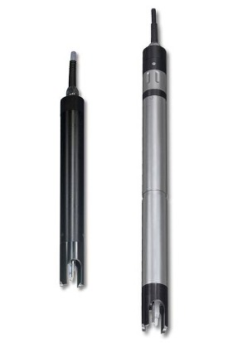

1. Thông số kỹ thuật
- Model: PH-SEN1
- Kích thước: 40 x 508 mm (Đường kính x Dài)
- Trọng lượng: 970 g
- Nguồn cấp: 24 VDC
- Công suất: 0.2 W
- Đầu dò SensoLyt 700 IQ hoạt động trong môi trường nước / nước thải.
Khoảng đo | pH | 0.00 … 14.00 pH
Độ chính xác | pH | 0.01 pH
Khoảng nhiệt độ | Nhiệt độ cảm biến | Tích hợp NTC
 | Nhiệt độ hoạt động | -5 ºC … + 60 ºC (23 … 140 ºF)
 | Độ chính xác | ± 0.5 ºC
 | Độ phân giải | 0.1 ºC
 | Thời gian đáp ứng của nhiệt độ | < 15s
Điều kiện bảo quản | 0 ºC … + 60 ºC (32 … 140 ºF)
Điều kiện vận chuyển | -5 ºC … + 60 ºC (23 … 140 ºF)
2. Lưu ý
- Chỉ kết nối đầu dò pH với IQ sensor Net (bảng xử lý và hiển thị số liệu).
- Đầu dò chỉ hoạt động trong điều kiện cho phép tại bảng thông số.
- Đặt đầu dò nhẹ nhàng tránh làm hư hại đầu dò hoặc ảnh hưởng tới môi trường.
- Trước khi kết nối các cảm biến và cáp kết nối cảm biến, đảm bảo các kết nối cắm khô. Nếu độ ẩm xâm nhập vào các vị trí kết nối, đầu tiên cần làm khô các phích cắm. (lau khô hoặc thổi khô bằng khí nén).
- Tránh để nước và hơi ẩm xâm nhập các đầu dò đo pH trong quá trình thay thế các điện cực nếu không các bộ cảm biến có thể bị phá hủy.
- Điện cực pH làm bằng thủy tinh, cẩn thận trong quá trình vệ sinh.
- Không nên tháo cảm biến từ cáp kết nối cảm biến khi thay đổi các điện cực. Nếu không, độ ẩm hoặc bụi bẩn có thể xâm nhập vào các vị trí kết nối.
3. Sự cố và khắc phục
Sự cố trong quá trình vận hành:
Sự cố | Nguyên nhân/Ý nghĩa | Khắc phục
Không đo được giá trị | - Đầu dò chưa được kết nối | - Kết nối lại đầu dò
 | - Không rõ nguyên nhân | - Xem hướng dẫn sử dụng chi tiết từ nhà sản xuất.
Giá trị hiển thị không thay đổi (bị treo) | - Điện cực chưa được kết nối | - Kết nối lại điện cực
 | - Chất lỏng lọt vào bên trong đầu dò. | - Đầu dò đã bị lỗi, chuyển lại cho nhà sản xuất khắc phục.
 | - Đầu dò chưa được kết nối | - Kết nối lại đầu dò
 | - Thiết lập cho giá trị pH không chính xác | - Thiết lập lại các thuộc tính của giá trị pH.
Hệ thống không thể hiệu chuẩn | - Giá trị độ dốc (slope) của điện cực không nằm trong khoảng cho phép. | - Kiểm tra lại điều kiện chuẩn.  - Nếu giá trị slope vẫn không thể nằm trong khoảng cho phép thì phải thay thế điện cực
 | - Giá trị độ dốc (slope) quá thấp. | - Thay thế điện cực
 | - Giá trị độ không đối xứng (asymmetry) quá cao | - Thay thế điện cực
 | - Cài đặt đầu dò hoạt động với điện cực ORP | - Cài đặt đầu dò hoạt động với điện cực pH
Giá trị đo lường không hợp lý | - Không thực hiện hiệu chuẩn | - Hiệu chuẩn
 | - Điện cực chưa kết nối hoặc đã bị hỏng. | - Kiểm tra lại điện cực và kết nối lại.
 | - Điện cực bị bám bẩn. | - Làm sạch điện cực.
 | - Chất lỏng lọt vào bên trong đầu dò. | - Đầu dò đã bị lỗi, chuyển lại cho nhà sản xuất khắc phục.
 | - Thiết lập cho giá trị pH không chính xác | - Thiết lập lại các thuộc tính của giá trị pH.
Màn hình hiển thị “---“  (thông thường chỉ xuất hiện trong quá trình hiệu chuẩn hoặc ngay sau hiệu chuẩn) | Đầu dò chưa được hiệu chuẩn. Đầu dò bị khóa không thực hiện đo lường. | - Kiểm tra lại điều kiện chuẩn và hiệu chuẩn lại. (phương pháp hiệu chuẩn tự chọn)

4. Hiệu chuẩn:
Có 3 phương pháp hiệu chuẩn. Để lựa chọn chế độ, ta vào Settings. Chọn Settings of sensor and diff.sensors.
- Hiệu chuẩn với chế độ CAL TEC AUTO (2 điểm có giá trị pH tự chọn)
- Hiệu chuẩn với chế độ CAL CON2P (1 điểm pH có giá trị 7 ± 0.5 và 1 điểm có giá trị pH khác)
Hiệu chuẩn với chế độ CAL CON 1P (1 điểm có giá trị pH tự chọn)
Ghi chú:
Ký hiệu | Phím bấm
<M> | 
<OK> | 
< ۞> | 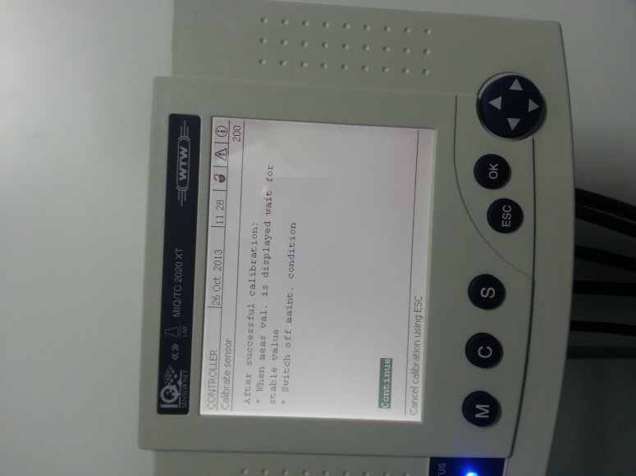
<C> | 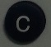

*/ Hiệu chuẩn với chế độ CAL TEC AUTO (2 điểm có giá trị pH bất kì)
- Cắm đầu dò vào 1 trong 2 dung dịch pH.

Sử dụng 2 dụng dịch đệm MCZ có giá trị pH tự chọn
Tại màn hình hiển thị nhấn <C>
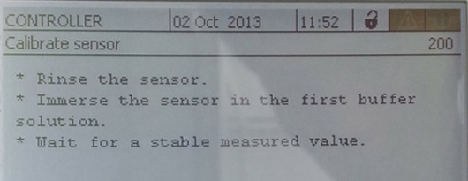
Màn hình hiển thị yêu cầu xác nhận các thông tin về:
- Có 2 dụng dịch đệm MCZ có giá trị pH tự chọn.

- Rửa sạch bộ cảm biến.
- Nhúng bộ cảm biến trong các dung dịch đệm đầu tiên .
- Chờ cho một giá trị đo được ổn định

Chọn <OK>
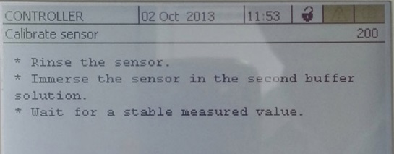
Màn hình hiển thị yêu cầu xác nhận các thông tin về:
- Rửa sạch bộ cảm biến.
- Nhúng bộ cảm biến trong các dung dịch đệm thứ 2.
- Chờ cho một giá trị đo được ổn định

Chọn <OK>
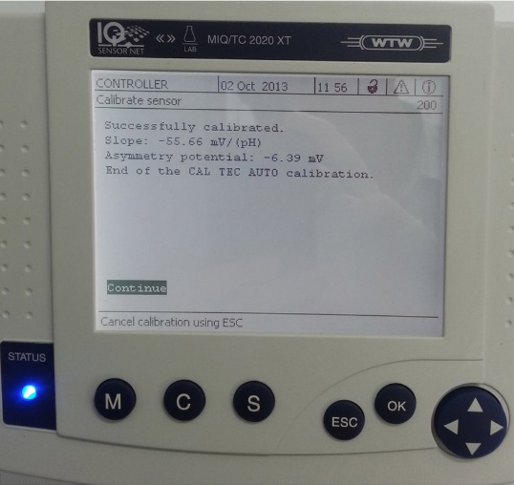
Hoàn thành quá trình hiệu chuẩn với chế độ CAL TEC AUTO.
Màn hình hiển thị giá trị Slope (độ lệch chuẩn) và asymmetry potential.
Chọn <OK>

5. Bảo trì/vệ sinh thiết bị:
5.1Bảo trì:
- Ngắt kết nối các cảm biến khỏi cáp kết nối, cần lưu ý những điểm sau đây :
  - Trước khi ngắt kết nối cảm biến từ cáp kết nối cảm biến SACIQ (SW), cần làm sạch các cảm biến, đặc biệt là tại vị trí tiếp điểm (làm sạch bằng nước và xà phòng, lau sạch lại bằng vải) .
  - Tháo cảm biến từ cáp kết nối cảm biến SACIQ (SW).
  - Luôn luôn đặt một nắp bảo vệ trên đầu cắm của cảm biến và trên cáp kết nối cảm biến SACIQ (SW) để ngăn chặn độ ẩm hoặc bụi bẩn xâm nhập vào các bề mặt tiếp xúc.

- Các bước thay thế các điện cực:
- Tháo nắp bảo vệ từ các cảm biến | 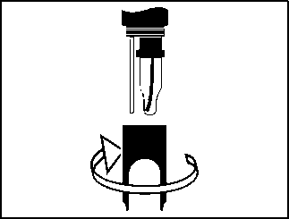
- Sử dụng nắp bảo vệ như một công cụ để bẩy điện cực. | 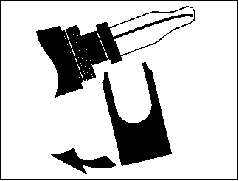
- Cẩn thận kéo điện cực kết hợp ra cho đến khi phần chân điện cực hiện ra như hình. | 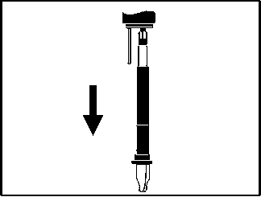
- Tháo điện cực từ ổ cắm đầu cắm  - Thay điện cực mới | 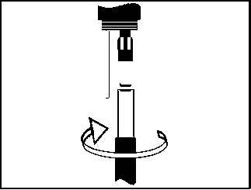
- Đẩy điện cực ngược lại vào trong đầu dò (ngược với bước 3)  - Tháo nắp đậy bảo vệ cho điện cực. | 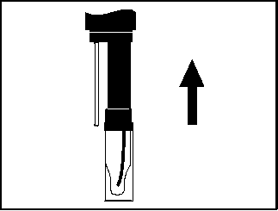
- Hiệu chuẩn lại đầu dò.
5.2 Vệ sinh:
- Chà sạch đầu dò nhẹ nhàng bằng vải mềm hoặc bàn chải mềm dưới vòi nước ấm với chất tẩy rửa là xà phòng hoặc xút (tỷ lệ phần trăm khối lượng = 20 %).
6. Tài liệu tham khảo
Operating manual pH SEN1 – IQ SENSOR NET pH/ORP sensor

